Используйте ситуационный метод обучения правилам безопасного поведения ребенка на дороге (показывайте, как кусты, деревья, заборы, дома, стоящий транспорт могут закрывать видимость движущихся транспортных средств; при подходе к проезжей части прекращать разговоры, почему бегущий через проезжую часть пешеход попадает чаще в ДТП).  Учите ориентироваться в ближайшем окружении детского сада, спрашивайте, что они видят -рассматривайте с детьми отдельные детали транспортных средств: руль бывает у велосипеда, мотоцикла и мопеда; рулевое колесо - у автомобиля, автобуса и троллейбуса; фары впереди -белого цвета, фонари сзади - красного или оранжевого цветов; колеса передние и задние; впереди и сзади бампер - он первым принимает удар при наезде; в салоне легкового автомобиля, автобуса, троллейбуса, трамвая и в кабине грузового автомобиля находятся пассажиры, а за рулем всегда сидит водитель транспортного средства.  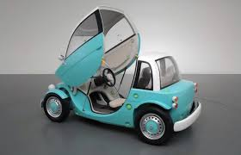 | 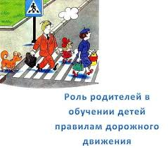  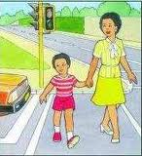  При переходе через проезжую часть всегда держите ребенка за руку. В каждом случае объясняйте, почему этонеобходимо делать.  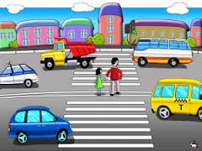 | Выходя на улицу,  Приготовь заранее,  Вежливость и сдержанность,  А главное, внимание!  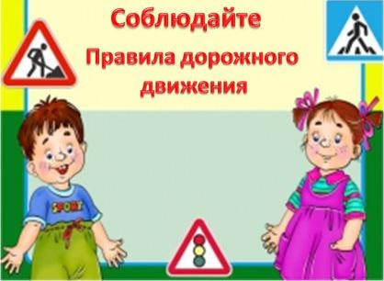  Улица для ребенка- это яркий мир, полный разнообразных, привлекательных для него явлений (машин, зданий, движущихся пешеходов, предметов и др.). А здесь как раз и подстерегает его опасность.  Муниципальное бюджетное дошкольное образовательное учреждение  «Излучинский комбинированного вида детский сад «Сказка»  Опасности на дороге  Одной из основных причин дорожно-транспортных происшествий с детьми является незнание ими правил дорожного движения: правил посадки в автобус, троллейбус, трамвай и т.д.
Предрасположенность ребенка к несчастным случаям в дорожном движении обусловлена такими особенностями:  Поле зрения ребенка гораздо уже, чем у взрослого.  Когда дети бегут, они смотрят только вперед, в направлении бега. Психологи считают, что сектор обзора ребенка на 15-20% меньше, чем взрослого.  Малыши не в состоянии на бегу сразу же остановиться.  На крик родителей или сигнал автомобиля они реагируют со значительным опозданием. Мозг маленьких детей не в состоянии уловить одновременно более одного явления. Внимание ребенка сосредоточено на том, что он делает. Он может в одно мгновение сорваться с места и побежать через дорогу. Самыми распространенными ошибками, которые совершают дети, являются: неожиданный выход на проезжую часть в неустановленном месте, выход из-за стоящего транспорта, неподчинение сигналам светофора, нарушение правил ДД.  Маленький рост ребенка.  "Скрывает» его от водителей. Поэтому машины слева и справа остаются им незамеченными. Он видит только то, что находится напротив. Шаг ребенка не такой ДЛИННЫЙ, как у взрослых, поэтому, пересекая проезжую часть, он дольше находится в зоне опасности. | 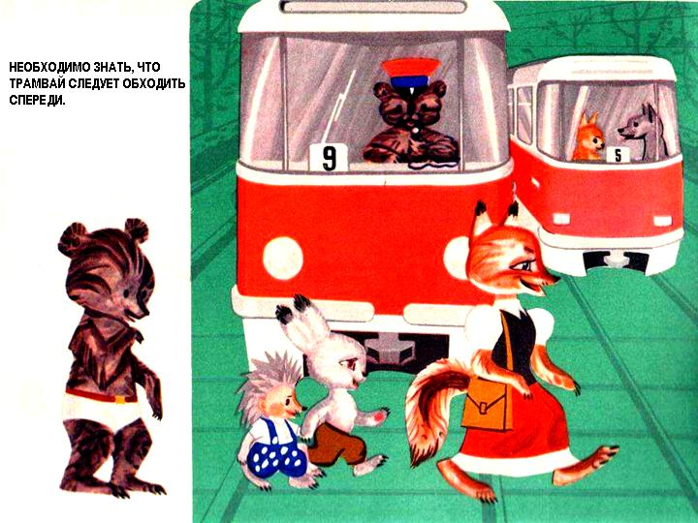  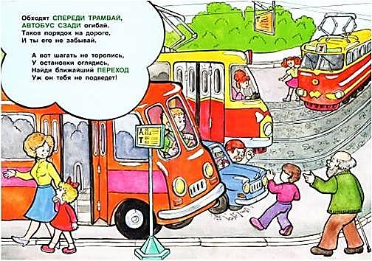  Дети в силу своих возрастных особенностей не всегда способны правильно оценить дорожную ситуацию и распознать опасность. Сделайте все необходимое, чтобы в Вашу семью не пришла беда. | Совершенно очевидно: чем раньше дети получат сведения о том, как должен  вести себя человек на улице и во дворе, тем меньше станет несчастных случаев.  Эту задачу призваны решать как родители, так и педагоги дошкольных образовательных учреждений.  Во время прогулок взрослый должен обращать внимание детей на движениепешеходов, транспорта, разъяснять понятия "пешеход", "светофор", "подземный и надземный переход" и т.д. Во время прогулки целесообразно играть в вопросы и ответы: "Сейчас мы будем переходить дорогу. На какой свет идти нельзя, а на какой можно? Правильный ответ - приз".  Знания, полученные на занятиях в ДОУ, закрепляются в играх.  "Игра есть путь детей к познанию мира",— говорил М. Горький.  Именно во время игр, разумеется, правильно организованных, воспитывается характер, расширяются представления об окружающем, формируются и совершенствуются двигательные навыки, точность движений, внимательность, сосредоточенность, т.е. все те качества, которые так необходимы для предупреждения опасностей (С. М. Мартынов)
Капиллярное: такие раны возникают на поверхностях, выделяется небольшое количество крови, течет она медленно, цвет темно-красный т.к. в капиллярах содержаться венозная и артериальная кровь. Помощь при таком кровотечении: наложить марлевую повязку и придавить но не сильно, что бы это место не посинело. Обеспечить холод и покой.  Венозное: кровь темно-красного цвета, течет равномерной струей с большой скоростью, возможны сгустки. Название, говорит само за себя, кровь идет из вены. При таком кровотечении нужно наложить давящую повязку и следить за тем, что бы кровотечении не увеличивалось, так бывает при слабом затягивании повязки. Если повреждены рука или нога, тогда нужно приподнять конечность на уровень сердца, конечно не снимая повязки. Сверху давящей повязки нужно приложить лед или что-нибудь холодное минут на 30-40.  Артериальное: кровь ярко-красного цвета. Происходит и- за разрыва артерии, бывают вытекания, пульсирующие, в такт биения сердца. Нужно поднять место повреждения и сделать тугую повязку. Если кровотечение не останавливается, тогда нужно нанести тугую повязку эластичным бинтом, чуть выше раны, пока оно не остановиться. | Отравление угарным газом.Автомобили или другие механизмы с работающими двигателями оставляют в замкнутых пространствах, например, гаражах. Окись углерода (угарный газ) может накапливаться в гараже и просачиваться обратно в машину. Первые признакиотравления угарным газом – ухудшение зрения, снижение слуха, легкая боль в области лба, головокружение, ощущение пульсации в висках, снижение координации мелких точных движений и аналитического мышления (дальше может быть потеря ощущения времени, рвота, потеря сознания). При этих ощущениях нужно немедленно покинуть помещение, выйти на свежий воздух.  - Вызовите скорую медицинскую помощь по телефону «03».  - Разотрите энергичными движениями тело пострадавшего.  - На голову и грудь положите холодный компресс.  - Если пострадавший в сознании, напоите его теплым чаем, кофе.  Вызовите скорую помощь | В случае участия в дорожно-транспортном происшествии водитель обязан:  Муниципальное бюджетное дошкольное образовательное учреждение  «Излучинский детский сад комбинированного вида «Сказка»  Оказание первой помощи при ДТП  Памятка для родителей  а) немедленно остановить транспортное средство и оставаться на месте происшествия;  б) включить аварийную сигнализацию и установить знак аварийной остановки;  в) не перемещать транспортное средство и предметы, которые имеют отношение к происшествию;  г) принять возможные меры для предоставления первой медпомощи пострадавшим;  д) в случае невозможности выполнить действия, перечисленные в подпункте «г», отвезти потерпевшего к ближайшему лечебному учреждению и возвратиться на место происшествия;  е) сообщить о дорожно-транспортном происшествии в орган или подразделение милиции;  ж) принять все возможные меры для сохранности следов происшествия;  з) до проведения медицинского осмотра не употреблять без назначения медицинского работника алкоголя, врачебных препаратов и т.д.
Алгоритм действий оказания медпомощи при ДТП.  Немедленно определить характер и источник травмы.  Наиболее частые травмы в случае ДТП ─ сочетание повреждений черепа, нижних конечностей и грудной клетки.  Извлечь пострадавшегоиз автомобиля или вынести из кювета, осмотреть его, освободить от одежды, расстегнув, разорвав и разрезав ее.  При этом надо владеть навыками извлечения пострадавшего из автомобиля, чтобы неумелыми действиями не причинить вред.  Оказать первую помощьв соответствии с выявленными травмами.  Перенести пострадавшегов безопасное место, укрыть от холода, зноя или дождя.  Вызвать врача(«Скорую помощь»).  Организовать транспортировкупострадавшего в лечебное учреждение (если в этом есть необходимость).  Учтите, что в ряде случаев любая транспортировка потерпевшего противопоказана (остановка дыхания и сердечной деятельности, сильное кровотечение, множественные травмы), так как может быть опасной для жизни.  Статья 124.Неоказание помощи больному  Обратите внимание, что Правила дорожного движения (п. 2.5) обязывают водителя при ДТП оказать доврачебную помощь пострадавшим. Именно об этих обязанностях, регламентированных Правилами дорожного движения, идет речь в статье 124.  Статья 125.Оставление в опасности | 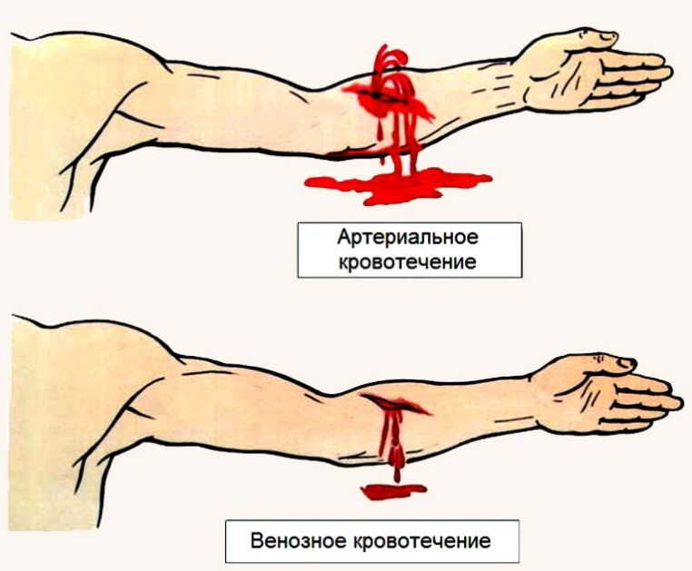  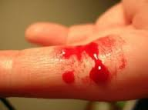  Капиллярное  кровотечение  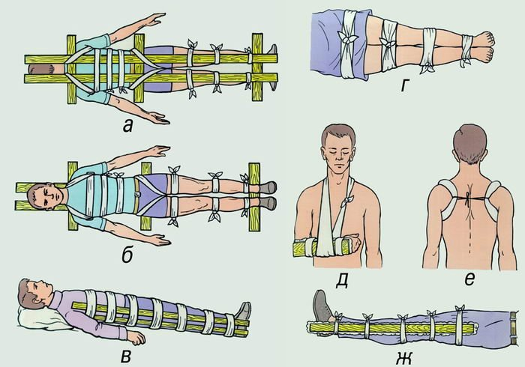  Наложение повязок при различных видах травм.  а), б) – перелом позвоночника.  в), г) – перелом бедра.  д), е) – перелом плечевых суставов.  ж) – перелом ноги. |  | Транспортировка пострадавшего в зависимости от вида травмы.  При черепно-мозговой травмебольного транспортировать только автомобилем «скорой помощи» и в лежачем положении. Желательно вокруг головы разместить валик из полотенца, свернутого в виде бублика. Пострадавшему запрещается самостоятельно передвигаться.  При травме грудной клетки пострадавшего транспортировать в полу сидячем положении.  При переломе ключицы- в сидячем положении.  При закрытой травме живота- в положении лежа на спине с холодом на животе.  При травме лица или челюстей- в положении лежа с повернутой на бок головой.  При травме поясничного отдела позвоночника- в положении лежа на животе на жесткой основе.  При закрытой черепно-мозговой травме- в положении лежа на спине с повернутой на бок головой. Это предупредит западание языка (запавший язык перекроет дыхательные пути и вызовет нарушение дыхания, вплоть до возникновения потребности в реанимационных мероприятиях) и в случае рвоты не позволит рвотным массам, а также слюне попасть в дыхательные пути, что также небезопасно для жизни пострадавшего.  При травме таза пострадавшего следует транспортировать в положении «лягушки».  Если потерпевший в состоянии шокаили обморока, его транспортируют лежа
У г а д а й !  Приготовьте заранее картинки с видом загадываемого транспорта. Совместно с ребенком «угадывайте», кто быстрее ответит на загадку.  Задачи: закреплять представления детей о транспорте, умение по описанию (загадке) узнавать предметы; развивать смекалку, быстроту мышления и речевую активность.  Правила: называть транспорт можно только после того, как прозвучит загадка о нем. Выигрывает тот, кто даст больше правильных ответов, т.е. получивший больше картинок с транспортом.  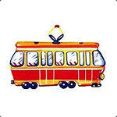  Дом - чудесный бегунок  На своей восьмерке ног.  Бегает аллейкой  По стальным двум змейкам.  (Трамвай)  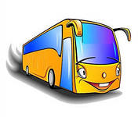  Что за чудо светлый дом?  Пассажиров много в нем.  Носит обувь из резины  И питается бензином. (Автобус)  Что такое - отгадай:  Ни автобус, ни трамвай.  Не нуждается в бензине,  Хотя колеса на  резине. (Троллейбус)  Их видно повсюду, их видно из окон,  По улице движутся быстрым потоком.  Они перевозят различные грузы -  Кирпич и железо, зерно и арбузы.  ( Грузовики)  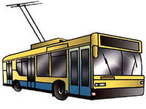  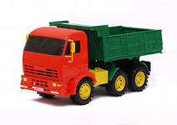  Настольные игры  Настольные игры – это развлечение, придуманное более пяти веков назад, до сих пор остающееся актуальным. … Не осталась в стороне и безопасность дорожного движения для детей.  «Чего не стало?»  Материал: 4-5 и более игрушечных машин.  Ход игрового упражнения: Перед ребенком на 1 минуту выставляется 4-5 игрушек, изображающих транспорт. Затем просят ребенка отвернуться и убирают одну игрушку. Повернувшись, ребенок должен сказать, какой игрушки не стало. Число игрушек постепенно увеличивается.  «Нарисуй недостающие части грузовику»  Материал:рисунки грузовиков, цветные карандаши или фломастеры.  Ход игры: Детям раздаются рисунки грузовиков, на которых грузовику не хватает какой-то важной детали (части). Дети рассматривают внимательно картинку и дорисовывают грузовику недостающую часть (кузов, кабину, колеса, руль и т. д.).  «Сложи знак»  (самодельная)  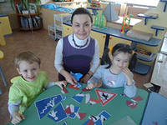  Материал: разрезанные на части картинки с изображением дорожных знаков (в конвертах).  Ход игры: Детям говорится, что злой волшебник украл все дорожные знаки и разрезал их на кусочки. Жители этого города в панике! Они просят детей помочь сложить им дорожные знаки из частей. Дети складывают из частей дорожные знаки и называют, что они обозначают. | 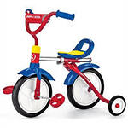  Этот конь не ест овса,  Вместо ног - два колеса.  Сядь верхом и мчись на нем!  Только лучше правь  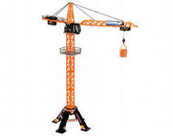  рулем! (Велосипед)  Длинной шеей поверчу,  Груз тяжелый подхвачу.  Где прикажут - положу,  Человеку я служу.  ( Подъемный кран)  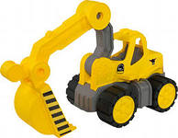  К нам во двор забрался «крот»,  Роет землю у ворот.  Сотни рук он заменяет,  Без лопаты он копает.  ( Экскаватор)  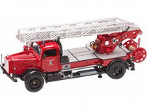  Мчится огненной стрелой,  Мчится вдаль машина.  И зальет пожар любой  Смелая дружина.  ( Пожарная машина)  Полотно, а не дорожка,  Конь не конь - сороконожка.  По дорожке той ползет,  Весь обоз один везет.  (Поезд)  Чтобы он тебя повез,  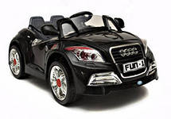  Не попросит он овес.  Накорми его бензином,  На копыта дай резину.  И тогда, поднявши пыль, побежит... (Автомобиль)  Подвижные игры  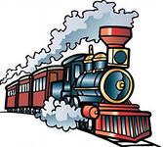  «ГДЕ МЫ БЫЛИ, МЫ НЕ СКАЖЕМ,  НА ЧЁМ ЕХАЛИ, ПОКАЖЕМ»  Каждый из членов семьи решает, какое транспортное средство будет изображать (троллейбус, полицейскую машину, теплоход, паровоз, вертолёт). Представление транспортного средства должно проходить без комментария. Другие члены семьи отгадывают задуманное. Задание можно усложнить, предложив кому-то конкретный вид транспорта.  «ГРУЗОВИКИ»  Для проведения игры потребуются руль, мешочек с песком или просто небольшая подушка и стул.  Первый участник держит в руках руль, на голову ему помещают мешочек с песком (подушечку) – груз. После старта участник обегает вокруг стула и передает руль и груз следующему участнику. Побеждает тот у кого ни разу не упал груз с головы.  «ТЫ – БОЛЬШОЙ, Я – МАЛЕНЬКИЙ»  Утро дошкольника начинается с дороги. Не надо ждать, когда ребёнок научится Правилам дорожного движения на собственном опыте. Иногда такой опыт стоит очень дорого. Лучше, если взрослые тактично, ненавязчиво привьют ребёнку привычку сознательно подчиняться требованиям правил.  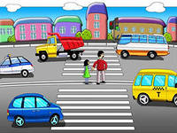  Выйдя на прогулку, предложите своему ребёнку поиграть в «больших и маленьких». Пусть он будет «большим» и поведёт вас через дорогу. Контролируйте его действия. Проделайте это несколько раз, и результаты не замедлят сказаться. |  | 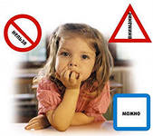  Следуя в детский садили домой,  Муниципальное бюджетное дошкольное образовательное учреждение  «Излучинский детский сад комбинированного вида «Сказка»  Совместные с детьми игры по правилам дорожного движения  ребенок пересекает улицы с движущимся транспортом. Умеет ли он это делать правильно? Может ли выбрать безопасный путь?Главные причины несчастных случаев с детьми– это неосторожное поведение на улице и проезжей части дороги, незнание элементарных требований Правил дорожного движения.  Подвижные игры помогают дать дошкольникам знания по правилам движения в занимательной форме, привить им умения и навыки правильного поведения на улице, вызвать интерес к движению транспорта и пешеходов, к самому транспорту, уважение к труду водителей транспортных средств, к работе сотрудников ГАИ.  В процессе игр у детей закрепляются и совершенствуются навыки и умения действовать в непрерывно изменяющихся условиях, наилучшим образом реагировать на неожиданную новую ситуацию.  Развлечения  Игра «Да, нет»  Взрослый обращается то к одному, то к другому ребенку с каким-нибудь вопросом, например: «Ты переходишь дорогу на красный сигнал светофора?», «Ты катаешься на самокате во дворе?», «Говорят, что ты не уступаешь в транспорте место старшим. Это правда?» Отвечать надо быстро, коротко и обязательно вставлять слова «да» или «нет».  Игра «Дорога, транспорт, пешеход, пассажир»  Дети становятся в круг, в середине его становится регулировщик дорожного движения. Он бросает мяч кому-нибудь из играющих, произнося при этом одно из слов: дорога, транспорт, пешеход, пассажир. Если водящий сказал слово « Дорога!», тот, кто поймал мяч, должен быстро назвать какое-либо слово, связанное с дорогой. Например: улица, тротуар, обочина и т. д. На слово « Транспорт!» играющий отвечает названием какого-либо транспорта; на слово «Пешеход!» можно ответить - светофор, переход и т.д. Затем мяч возвращается регулировщику дорожного движения. Ошибившийся игрок выбывает из игры.  Игра «Лови, не лови»  Участники игры, 6-8 человек, выстраиваются шеренгой в полушаге друг от друга. Ведущий находится в 4-5 шагах от игроков с мячом, бросает его любому игроку, при этом произносит слова, например: «дорога», «переход», «дорожный знак» и т.п. (в этом случае мяч надо ловить), или слова, обозначающие любые другие предметы (в этом случае мяч ловить не следует).  Тот, кто ошибается, делает шаг вперед, но продолжает играть. При повторной ошибке он выбывает из игры.
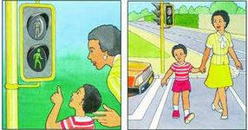  С В Е Т О Ф О Р  Встали мы на переходе,  Перед нами светофор.  И при всем честном народе  Смотрит он на нас в упор.  Красный глаз его открылся,  Значит, хочет он сказать:  «Как бы ты не торопился,  Должен ты сейчас стоять!»  Вот мигает желтым глазом.  «Приготовься»,- говорит!  Как закрою этот – разом,  Будет третий глаз открыт.  Третий глаз горит зеленым,  Все машины встали в ряд.  «Можем мы идти, Алена»,-  Мама с папой говорят. | Загадки про СВЕТОФОР  На столбе висят три глаза,  Мы его узнали сразу.  Каждый глаз, когда горит,  Нам команды говорит:  Кто, куда поехать может,  Кто идет, а кто стоит.  Красным глазом засияет –  Нам идти не разрешает,  А зелёный глаз зажжёт –  Иди смело, пешеход!  (светофор)  У него всегда три глаза,  Он не смотрит всеми сразу:  Два любых глазка прищурит,  А один не спит, дежурит.  Он глазами говорит:  «Можно ехать!», «Путь закрыт!»,  Иль «Внимание! Постой!».  Кто же этот постовой?(Светофор)  У него всегда три глаза,  Он не смотрит всеми сразу:  Два любых глазка прищурит,  А один не спит, дежурит.  Он глазами говорит:«Можно ехать!», «Путь закрыт!»,  Иль «Внимание! Постой!».  Кто же этот постовой  Красным глазом засияет-  Нам идти не разрешает,  А зелёный глаз зажжёт,  Иди смело, пешеход! | Муниципальное бюджетное дошкольное образовательное учреждение  «Излучинский детский сад комбинированного вида «Сказка»  Светофорчик  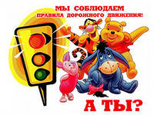  На всех перекрестках, повсюду,  Знакомое с давних пор.  Сверкает трехглазое чудо  По имени… (светофор).
Поделки вместе с детьми  «Лазерный светофорчик»  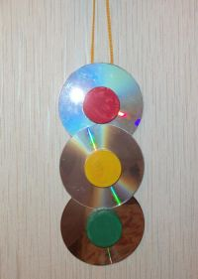  Замечательный светофор получается из трех лазерных дисков и трех крышечек от сока. Крышки красим в нужный цвет, диски крепим на картонную основу, приклеиваем крышки и готово!  «Новогодний светофор»  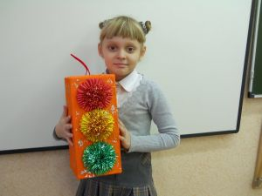  Если подключить фантазию, то можно изготовить вот такой красивый светофор из новогодней мишуры или из цветных полиэтиленовых мешочков.  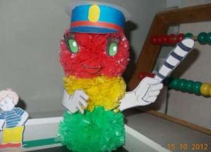 | Рецепты для малышей  Яичница «Светофор»  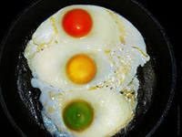  Ингредиенты: помидор, яйцо, киви, масло сливочное.  Инструкции:  1. Разогреваем сковороду с маслом.  2. Выкладываем половинку помидора и половинку киви.  3. Разбиваем аккуратно яйцо.  4. Чуть солим и жарим до готовности.  Желе «Светофор»  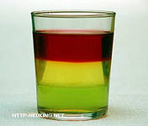  Ингредиенты: 3 упаковки желе: красное, оранжевое и зеленое.  Большая миска вместимостью 1.5 л, чтобы поместились все три желе, горячая вода.  Инструкции:  1. Сначала развести зеленое желе по инструкциям на упаковке. Перелить его на дно большой миски или 5 стеклянных стаканчиков и дать застыть.  2. Развести оранжевое желе, вылить его поверх и дать застыть.  3. Повторить с красным желе. | Совместные игры  с детьми  Игра«Светофор»  Поле ограничено с 4 сторон (зависит от количества игроков), наподобие пешеходной дорожки, выбегать за пределы которой нельзя. Водящий в центре игрового поля, отвернувшись, назначает цвет, те игроки, у которых данный цвет имеется на одежде спокойно переходят, остальные — «нарушители» должны перебежать через «дорогу», осаленный «нарушитель» становится водящим.  Игра«Огни светофора»  На светофоре - красный свет! Опасен путь - прохода нет!  А если желтый свет горит, - он «приготовься» говорит.  Зеленый вспыхнул впереди -свободен путь - переходи.  В игре все дети - «пешеходы». Когда регулировщик дорожного движения показывает на «светофоре» желтый свет, то все участники игры выстраиваются в шеренгу и готовятся к движению, когда «зажигается» зеленый  свет - можно ходить, бегать, прыгать по всему залу; при красном свете - все замирают на месте. Ошибившийся - выбывает из игры.  Когда переходишь улицу - следи за сигналами светофора.

